Danfoss Anschlusssatz

DanfossClimate Solutions

Eigenschaften

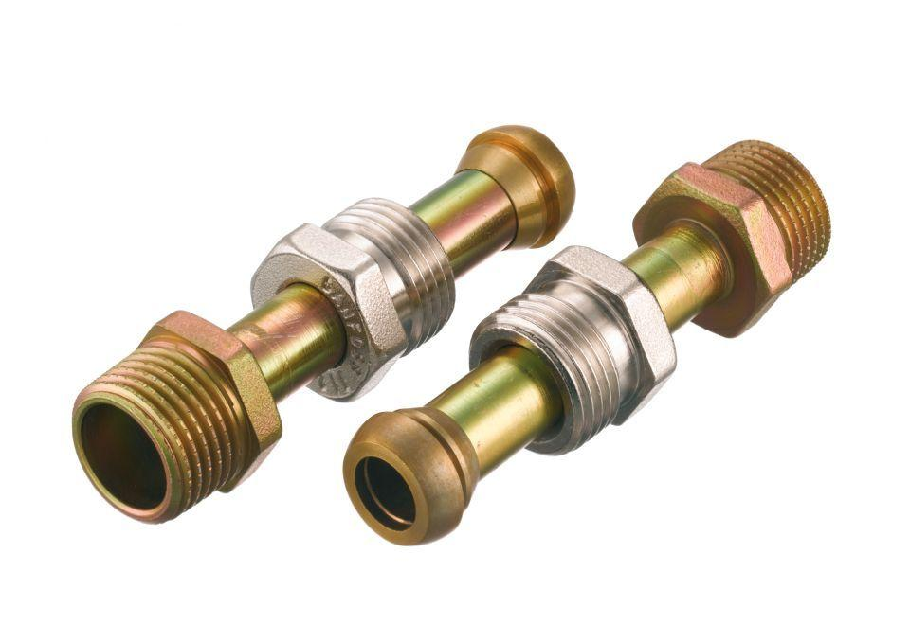

GTIN:

5702420081328

HAN:

013G3127

Nennweitensystem

DN

Nennweite DN

25,00